20…-20… EĞİTİM-ÖĞRETİM YILI www.fenusbilim.com ORTAOKULU

8. SINIF 2. DÖNEM 2. FEN BİLİMLERİ SINAVI
ÖĞRENCİNİN; BAŞARILAR PUANI:
Adı/Soyadı
Sınıf/No:

F.8.4.5.3. Maddelerin hâl değişimi ve ısınma grafiğini çizerek yorumlar.
1) Aşağıdaki grafikte bir maddenin sıcaklık- zaman ilişkisi verilmiştir.
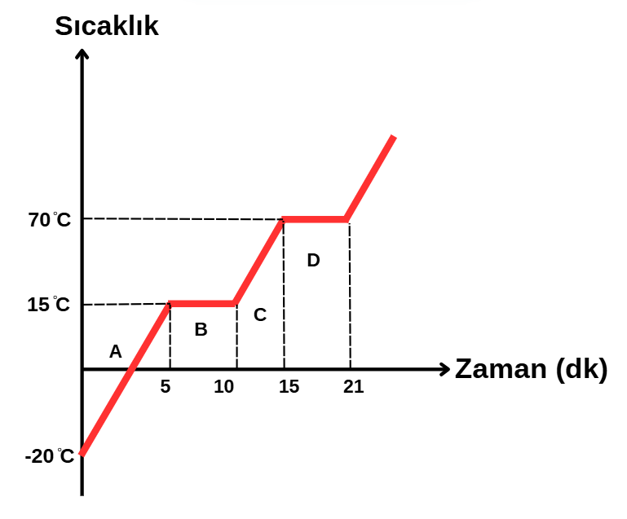
a.Grafik üzerinde hangi bölümler hal değişimi göstermektedir?

b.Madde bu grafik boyunca kaç farklı fiziksel halde bulunmuştur? Açıklayınız.

F.8.5.1.1. Basit makinelerin sağladığı avantajları örnekler üzerinden açıklar.
2) Aşağıda özdeş P cisimleri basit makineler kullanılarak ve farklı kuvvetlerle dengelenmiştir. Düzeneklerdeki kuvvet kazançlarını büyükten küçüğe sıralayınız. 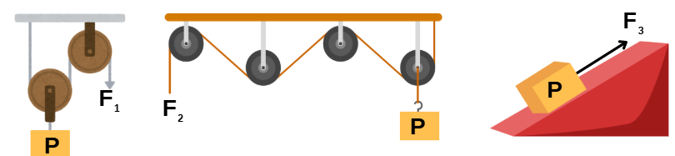

F.8.5.1.2. Basit makinelerden yararlanarak günlük yaşamda iş kolaylığı sağlayacak bir düzenek tasarlar
3) Ali, evlerinin bahçesinde bulunan derin bir kuyudan su çekmekte zorlanmaktadır. Suyu doğrudan ipi elle çekerek çıkarmak hem yorucu olmakta hem de zaman kaybına neden olmaktadır. Ali’nin bu problemi çözmesine yardımcı olmak için basit makinelerden yararlanarak bir düzenek tasarlamanız istenmektedir. Bu düzeneği tasarlarken hangi basit makine ya da makineleri kullanacağınızı, bu makinelerin nasıl çalışacağını ve Ali’nin işini nasıl kolaylaştıracağını açıklayınız. Tasarlayacağınız düzenekte hangi basit makinelerden neden yararlanacağınızı detaylı bir şekilde belirtiniz.

F.8.6.2.2. Fotosentez hızını etkileyen faktörler ile ilgili çıkarımlarda bulunur
3) Aşağıda verilen düzenekler kullanılarak fotosentez hızına etki eden faktörlerden kaç tanesi ile ilgili deneyler yapılarak doğru sonuçlara ulaşabiliriz.(Düzeneklerden 2 şer tane seçerek yapınız).
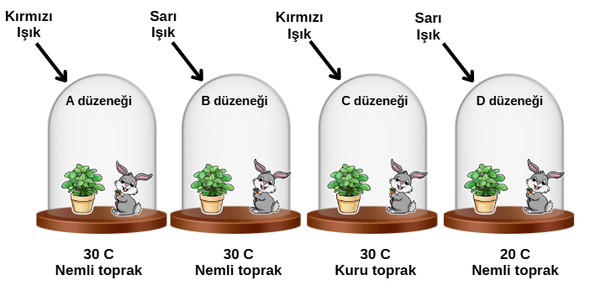
Seçilen Düzenekler | Ulaşılacak sonuç

F.8.6.3.1. Madde döngülerini şema üzerinde göstererek açıklar.
4) Aşağıda verilen görsel, doğada sürekli olarak gerçekleşen önemli bir döngüyü göstermektedir.
📌 Görseldeki bu döngünün adını yazınız.
📌 Oklarla gösterilen yerlere, bu döngüde gerçekleşen olayların isimlerini yazınız
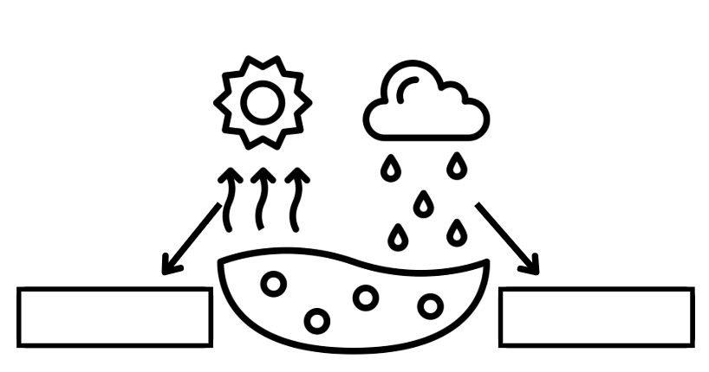

F.8.6.3.3. Küresel iklim değişikliklerinin nedenlerini ve olası sonuçlarını tartışır.
5) Aşağıda Beyza ve Bülent'in günlük yaşamlarında yaptığı bazı tercihler verilmiştir. Bu tercihlerden yola çıkarak aşağıdaki soruları cevaplayınız.
Günlük Tercihler | Beyza | Bülent
1. Kış mevsiminde okula giderken ulaşım tercihi | Yürüyerek | Araba ile
2. Kıyafet alışverişinde tercihi | İkinci el mağaza | Mağaza
3. Pazardan mı yoksa marketten mi alışveriş yapar? | Pazar | Market
4. Oda ışığını kimse yokken açık bırakır mı? | Kapatır | Açık bırakır
5. Evde sebze yemeği tercih eder mi? | Evet | Nadiren

a. Tabloya göre Beyza ve Bülent’ten hangisinin ekolojik ayak izi daha büyüktür? Nedenini 2 farklı örnekle açıklayınız.

b. Bülent’in günlük alışkanlıkları, küresel iklim değişikliğini nasıl etkileyebilir?
Bu alışkanlıkların iklim değişikliğine olan katkısını en az iki örnekle açıklayınız.

F.8.7.1.2. Elektrik yüklerini sınıflandırarak aynı ve farklı cins elektrik yüklerinin birbirlerine etkisini açıklar.
6) Aşağıdaki görselde, yalıtkan bariyerlerle ayrılmış üç farklı yarış pistinde K, L ve M araçları başlangıç noktasında durmaktadır. Her aracın arkasında (A, B, C) ve önünde (D, E, F) olmak üzere elektrik yüklü noktalar yer almaktadır. 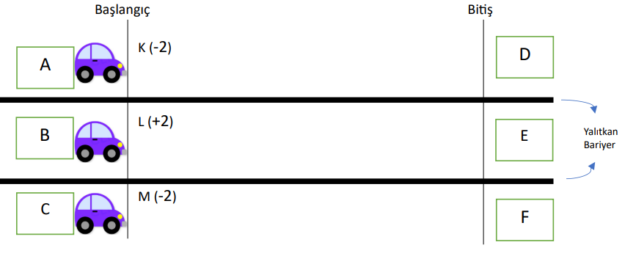
Araçlar aynı anda serbest bırakıldığında:
- L aracı bitiş çizgisine ilk ulaşmıştır.
- K aracı L’den sonra bitişe ulaşmıştır.
- M aracı ise yerinden hiç hareket etmemiştir.
Araçların ve nokta yüklerinin büyüklükleri eşittir. Noktalar ve araçlar birbirlerine yalnızca elektriksel kuvvet uygular. Bitiş çizgisindeki noktalar (D, E, F), araçlara etki edecek uzaklıktadır. Buna göre A, B, C, D, E ve F noktalarının yük işaretlerini belirleyiniz. (Birden fazla ihtimal varsa lütfen yazınız. Noktaların ve araçların yük miktarları eşittir. Bitiş noktasındaki D, E ve F araçlara etki edecek mesafededir. Aşağıdaki boşluklara sadece işaretleri yazmanız yeterlidir.)
A: ………………
B: ………………
C: ………………
D: ………………
E: ………………
F: ………………

F.8.7.1.3. Deneyler yaparak elektriklenme çeşitlerini fark eder.
7) Soru 8:
Aşağıdaki deneylerde hangi elektriklenme türü gerçekleşmiştir? Yazınız.
a) Cam çubuğun kumaşa sürülmesi → ……………
b) Yüklü cisimle iletken bir cisme temas edilmesi → ………
c) Negatif yüklü bir cisimle nötr metal top arasına sadece yaklaşılması → ………

F.8.7.2.1. Cisimleri, sahip oldukları elektrik yükleri bakımından sınıflandırır.
8) İlk durumda yaprakları açık olan ve yükleri bilinmeyen 2 elektroskobun ortasına ipek kumaşa sürtülmüş cam çubuk yerleştiriliyor. 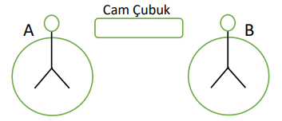 A elektroskobun yaprakları daha çok açılırken B elektroskobun yaprakları ise biraz kapanıyor. Buna göre A ve B elektroskopların yük cinsleri ne olabilir?

